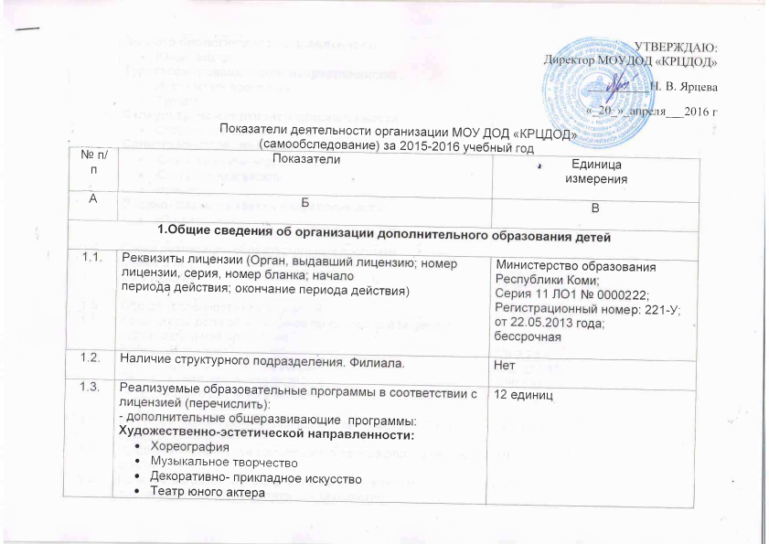
1.3. | Реализуемые образовательные программы в соответствии с лицензией (перечислить):  - дополнительные общеразвивающие программы:  Художественно-эстетической направленности:  - Хореография  - Музыкальное творчество  - Декоративно- прикладное искусство  - Театр юного актера  Эколого-биологической направленности:  - Юный эколог  Туристско-краеведческой направленности:  - Инструктор- проводник  - Туризм  Физкультурно-спортивной направленности:  - Спортивные единоборства  Социально- педагогическая:  - Юный краевед- корреспондент  - Юный исследователь  - Фольклор  Военно- патриотическая направленность:  - «Пограничник» | 12 единиц
1.4. | Сроки реализации образовательных программ:  Менее 3 лет  От 3 и более | 2 ед/16,67%  10 ед/83,3%
1.5. | Общая численность обучающихся | 574 чел
1.6. | Количество/ доля обучающихся по каждой реализуемой образовательной программе:  Дети дошкольного возраста  Дети младшего школьного возраста  Дети среднего школьного возраста  Дети старшего школьного возраста | 53/ 9,23 %  189/ 32,93%  308/ 53,66%  24/ 4,18%
1.7. | Из общей численности обучающихся занимаются в 2-х и более объединениях | 140/ 24,39%
1.8. | Из общей численности обучающихся занимаются на платной основе | 0/0%
1.9. | Количество/ доля обучающихся с использованием дистанционных образовательных технологий | 0/0%
1.10. | Количество/доля обучающихся с ограниченными возможностями здоровья | 0/0%
1.11. | Доля авторских программ | 0/0%
1.12. | Доля программ, интегрирующихся с профильным обучением, предпрофильной подготовкой,  непрерывным образованием | 0/0%
1.13. | Количество/доля обучающихся по программам для детей с повышенной мотивацией к обучению | 0/0%
1.14. | Количество массовых мероприятий, проведенных организацией:  На муниципальном уровне  На региональном уровне  На Федеральном уровне | 15 ед  0 ед  0 ед
2.Образовательные результаты обучающихся

2.1. | Контингент обучающихся | 791 чел.
2.1.1 | Соответствие контингента обучающихся контрольному нормативу, заявленному в приложении к лицензии | 100%
2.1.2 | Доля обучающихся среднего и старшего школьного возраста | 474/ 59,92%
2.1.3 | Сохранность контингента обучающихся (от первоначального комплектования) | 96,46%
2.2. | Качество подготовки обучающихся | 100%
2.2.1 | Доля обучающихся, занимающихся научно-исследовательской, проектной деятельностью | 3,29%
2.2.2 | Количество/доля обучающихся, принявших участие в массовых мероприятиях (конкурсы,  соревнования, фестивали, конференции и т.д.):  На муниципальном уровне  На региональном уровне  На федеральном, международном уровне | 323/ 40,83%  56/ 7,08%  7/ 0,88%
2.2.3 | Количество/доля обучающихся - победителей и призеров мероприятий (конкурсы, соревнования,  фестивали, конференции и т.д.), из них:  На муниципальном уровне  На региональном уровне  На федеральном, международном уровне | 25/3,16%  15/1,9%  5/0,63%
2.2.4 | Доля обучающихся, занятых в образовательных, социальных программах и проектах:  Международных, федеральных  Региональных, муниципальных | 0/0%  0/0%
2.2.5 | Доля обучающихся старшего школьного возраста, избравших профессию, связанную с профилем обучения в организации дополнительного образования детей | 0/0%
2.2.6 | Доля обучающихся младшего и среднего школьного возраста, мотивированных на продолжение  обучения по профилю организации дополнительного образования детей | 715/ 90,39%
2.2.7 | Доля обучающихся, удовлетворенных качеством оказываемой образовательной услуги | 100%
2.2.8 | Доля родителей (лиц их заменяющих) удовлетворенных качеством оказываемой образовательной  услуги | 100%
3.Кадровое обеспечение учебного процесса

3.1. | Общая численность педагогических работников | 26чел
3.2. | Количество/доля педагогических работников, имеющих высшее образование, из них | 15/57,69%
3.2.1 | непедагогическое | 3/11,54%
3.3. | Количество/доля педагогических работников, имеющих среднее специальное образование, из них | 9/34,62%
3.3.1 | непедагогическое | 7/26,92%
3.4. | Количество/доля педагогических работников, которым по результатам аттестации присвоена  квалификационная категория, из них | 9/34,62%
3.4.1 | высшая | 2/7,69%
3.4.2 | первая | 7/26,92%
3.5. | Количество/доля педагогических работников, педагогический стаж работы которых составляет:  Менее 2 лет  От 2 до 5 лет  От 5 до 10 лет  От 10 до 20 лет  20 лет и более | 1  3  4  3  15
3.6. | Из общей численности работников находятся в возрасте  Моложе 25 лет  25- 35 лет  35 лет и старше  пенсионеры | 1  8  18  7
3.7. | Количество/доля педагогических работников в возрасте до 30 лет | 9/ 34,62%
3.8. | Количество/доля педагогических работников в возрасте от 55 лет | 7/26,92%
3.9. | Количество/доля педагогических работников и управленческих кадров, прошедших за  последние 5 лет повышение квалификации/переподготовку по профилю осуществляемой ими  образовательной деятельности в учреждениях высшего профессионального образования, а также  в учреждениях системы переподготовки и повышения квалификации | 18/ 69,23%
3.10. | Количество/доля педагогов, принявших участие в массовых мероприятиях (конкурсы,  конференции, семинары и т.д.):  На муниципальном уровне  На региональном уровне  На федеральном, международном уровне | 15/57,69%  7/ 26,92%  3/ 11,54%
3.11. | Количество/доля педагогов – победителей и призеров массовых мероприятий (конкурсы,  конференции, семинары и т.д.):  На муниципальном уровне  На региональном уровне  На федеральном, международном уровне | 4/ 15,38%  0/0%  0/0%
3.12. | Наличие в организации педагога – психолога, социального педагога, психологической службы | нет
3.13. | Наличие в организации системы психолого-педагогической поддержки одаренных детей, иных  групп детей, требующих повышенного педагогического внимания | нет
4.Методическое обеспечение образовательного процесса

4.1. | Наличие специального методического структурного подразделения организации:  - методический отдел  - методический центр | да  нет
4.2. | Количество/доля специалистов, обеспечивающих методическую деятельность организации | 1/3,85%
4.3. | Количество публикаций, подготовленных педагогическими работниками организации | 45
5. Инфраструктура общеобразовательной организации

5.1. | Количество персональных компьютеров в расчете на одного обучающегося | нет
5.2. | Наличие помещений для занятий, учебных репетиций, тренировок:  учебные классы,  лаборатории,  мастерские,  танц-классы,  спортивные залы,  бассейны и т.д. | нет
5.3. | Наличие помещений для организации досуговой деятельности:  актовый зал,  концертный зал,  игровые помещения и т.д. | нет
5.4. | Наличие загородных оздоровительных лагерей, баз отдыха и т.д. | 0 ед.
5.5. | Наличие технических средств обучения, орг.техники, мультимедийного оборудования | 5 ед.
5.6. | Переход образовательной организации на электронный документооброт/ электронные системы  управления | нет
5.7. | Наличие читального зала библиотеки, в том числе: | нет
5.7.1. | Обеспечение возможности работы на стационарных компьютерах или использования  переносных компьютеров | да
5.7.2. | С медиатекой | нет
5.7.3. | Оснащенного средствами сканирования и распознавания текстов | да
5.7.4. | С выходом в Интернет с компьютеров, расположенных в помещении библиотеки | нет
5.7.5. | С контролируемой распечаткой бумажных материалов | нет
5.8. | Количество/доля обучающихся и педагогов, которым обеспечена возможность пользоваться  широкополосным Интернетом (не менее 2 Мб/с) | 0/0%
5.9. | Наличие сайта организации в сети Интернет | Да

